1. 修改首页标题和描述：

Title：上海法语培训,上海日语培训,上海英语培训机构,学果网

Description：学果网外语培训机构专注上海英语培训,法语培训,日语培训,雅思,托福,日语,韩语,德语,法语,西班牙,意大利语培训学校!上海出国留学中介,包含零基础课程、外教口语、等级考试培训、商务用语等！

1. 头部修改，插入话术：一站式上海法语培训,日语培训,雅思托福,英语培训机构！

插入话术代码： 如图所示：

<div style="display:none;"><h1>上海英语培训机构</h1><span>上海法语培训,上海日语培训,上海雅思培训,出国留学中介</span></div>

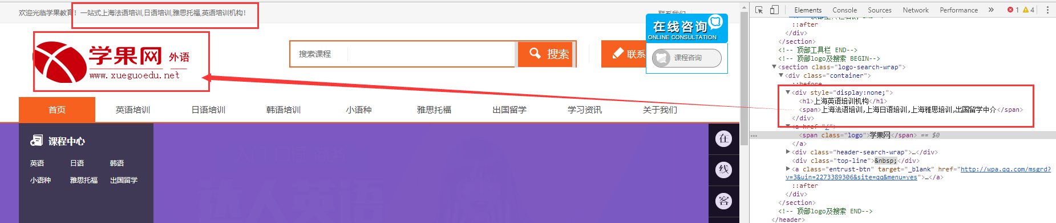

1. 修改栏目名称：并用strong标签包裹，如图所示：

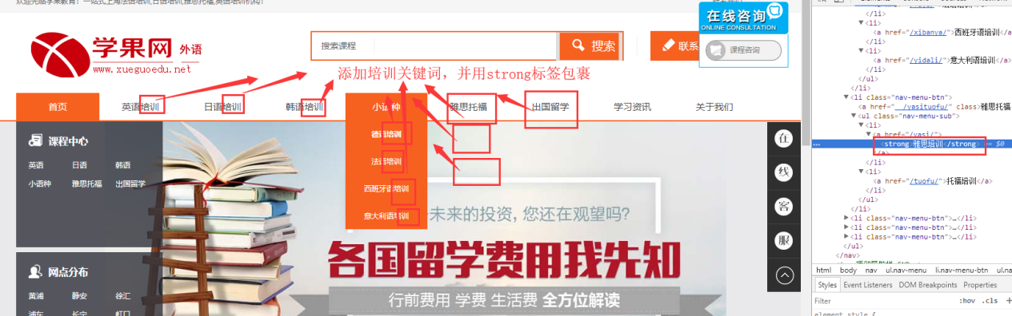

4.被标记链接添加nofollow属性，如图所示：

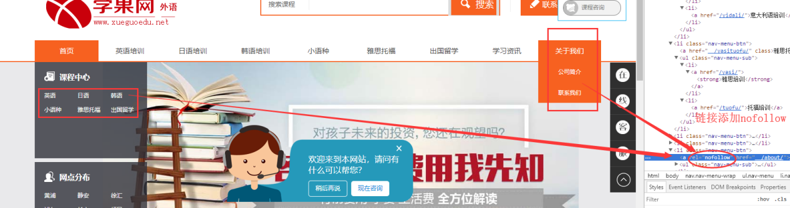

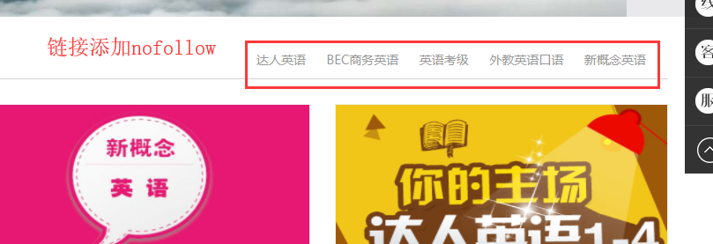

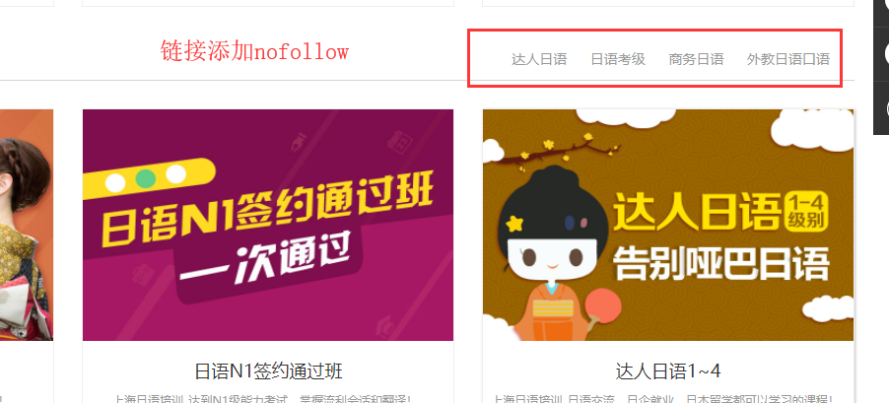

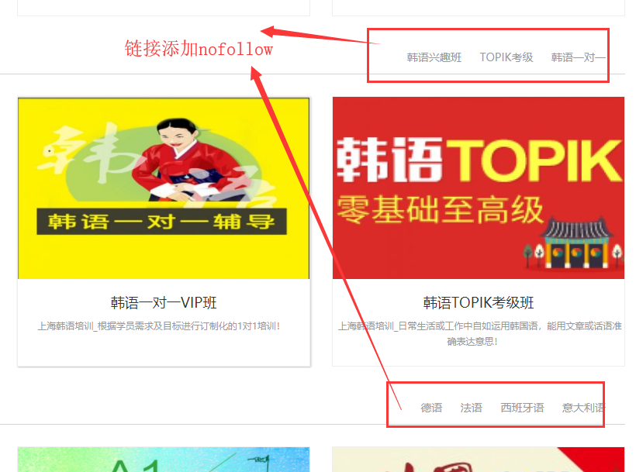

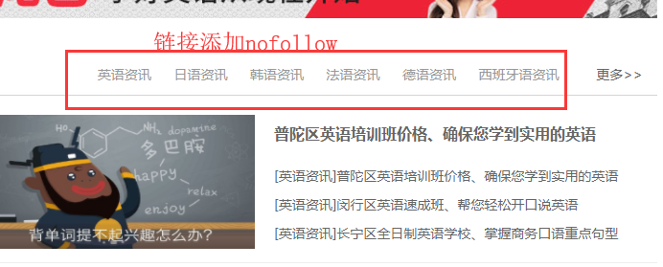

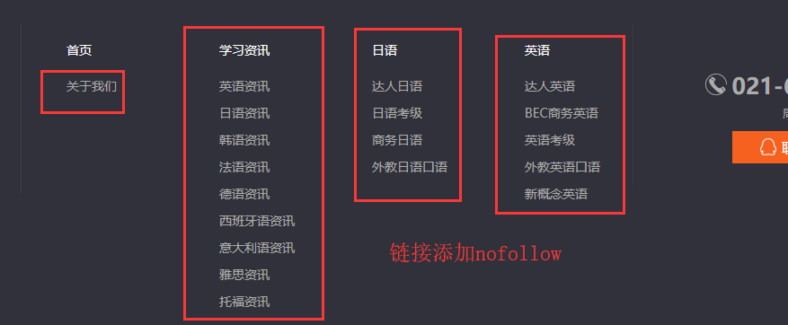

5.修改网站标签

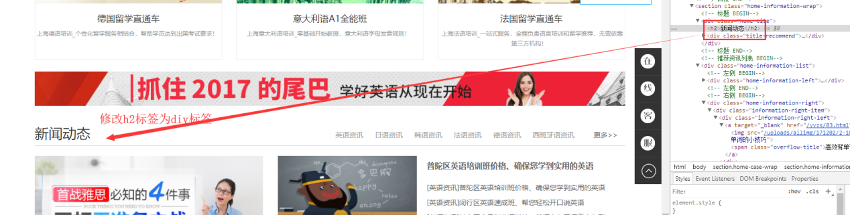

1. 友情链接需要删除单向链接：

5052铝板/[www.lvbanguige.com/](http://link.chinaz.com/www.lvbanguige.com/" \o "www.lvbanguige.com/" \t "http://link.chinaz.com/_blank)

西班牙语网校/[www.fancyspanish.com/](http://link.chinaz.com/www.fancyspanish.com/" \o "www.fancyspanish.com/" \t "http://link.chinaz.com/_blank)

7.设置网站301重定向

将域名xueguoedu.net301重定向到www.xueguoedu.net

8.底部插入代码，如图所示：

<div class="footer-copyright"> <strong>上海法语培训</strong>|<strong></strong>|<strong>上海日语培训</strong>|<strong>上海雅思培训</strong>|<strong>上海英语培训机构</strong></div>

